Sprint | História |  | Versão | Pacote |  | Id testlink
Linx ERP FFCA - S#24-08 | LINXERP-18935 |  | 8.01.0007 | HF 01.24.050 |  | SHOP-VL-7616 / SHOP-VL-7617  SHOP-VL-7618
Banco teste |  | Servidor |  |  | Período teste |  | Analista
INOVACAO_LinxERP |  | \\qa-erp-app.linxdev.local |  |  | 08/08 à 12/08 |  | Alessandra Silva
[HANGAR 33] - Melhoria - Tela 009066 - Alterar data de vencimento e vencimento real

Descrição

Cliente gostaria de solicitar uma melhoria para a tela 009066, onde seja permitido alterar as datas de vencimento e vencimento real em um lançamento, quando houver fechamento.
Atualmente ao tentar alterar, é exibido o alerta: "Não é possível alterar lançamento, existe um fechamento para a data"
Segundo o cliente, "É necessária a edição dos campos de data, uma vez que as redes controladoras de cartão efetuam edições dos vencimentos e com isso, é necessária a adequação destas informações afim de termos uma visão exata e em acordo com os vencimentos. Como não se trata de uma informação que altera valores dentro do financeiro, fiscal e estoque, ela deve ser passível de edição, onde uma das funções do robô de conciliação é justamente esta"

Critérios de aceite
Verificar se existe o parâmetro para alterar o vencimento e Vencimento Real
Dado que a melhoria foi feita quando entrar na tela 009066 - Cadastro de Cartão a Receber, quando o parâmetro estiver como SIM então o resultado esperado é que a tela deve permitir alterar a data de vencimento e vencimento real, mesmo que o de fechamento para Data esteja posterior à data da alteração e quando estiver como NÃO: Não permitir alterar os Vencimento e Vencimento Real

Roteiro de Testes e Validação.
- Parâmetro criado PERMITE_ALT_VENCTO_CARTAO
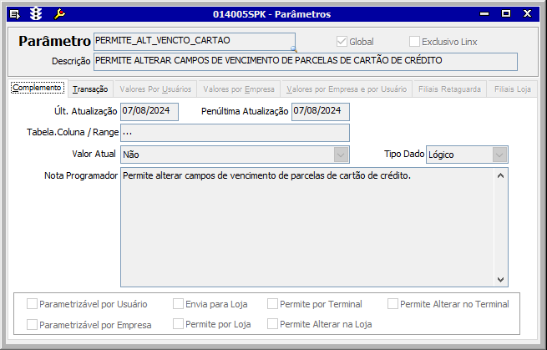
- Quando o parâmetro PERMITE_ALT_VENCTO_CARTAO estiver com o valor atual SIM, ao entrar na tela 009066- Cadastro de Cartão a Receber e pesquisar por um lançamento, haverá um calendário ao lado das datas Vencimento e Vencto. Real.
Ao clicar em editar e clicar no calendário é possível alterar as datas.
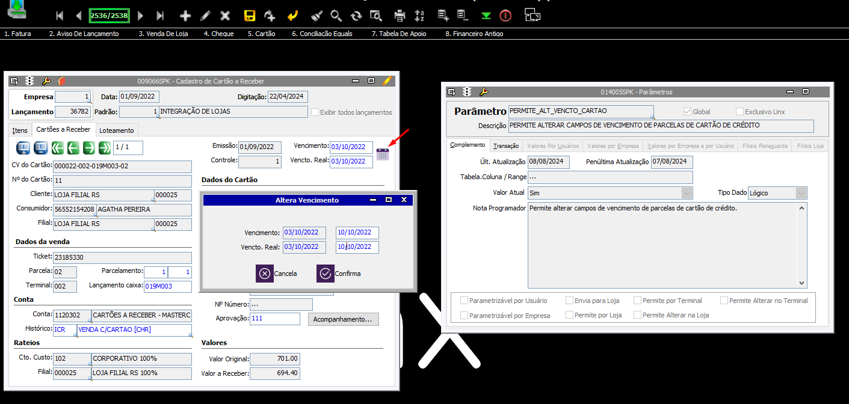
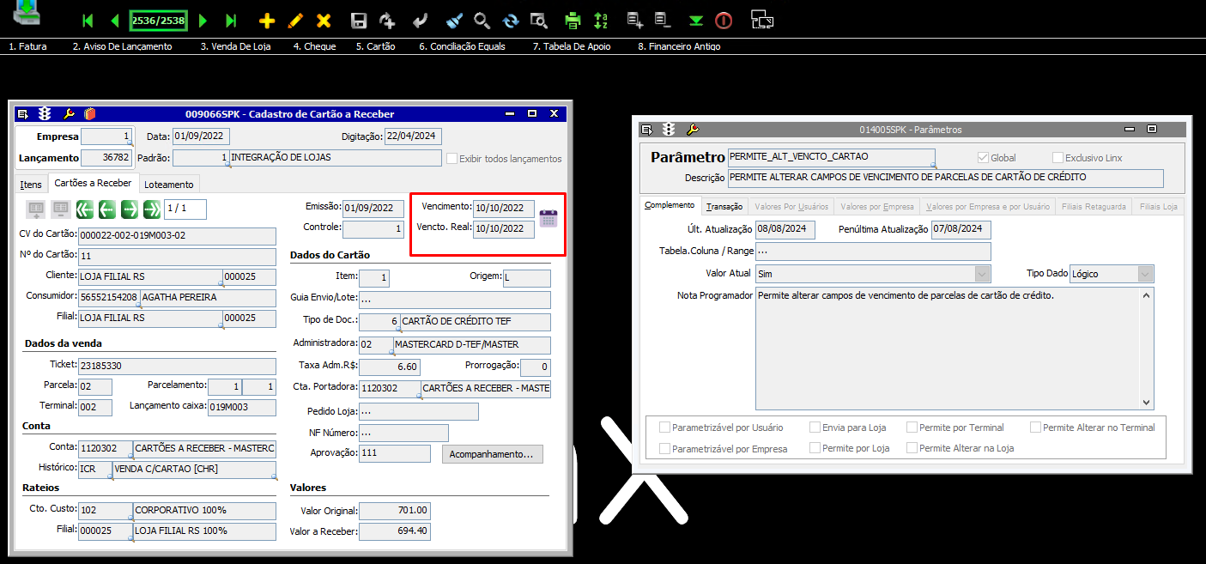

- Quando o parâmetro PERMITE_ALT_VENCTO_CARTAO estiver com o valor atual NÃO, ao entrar na tela 009066- Cadastro de Cartão a Receber e pesquisar por um lançamento, não haverá um calendário ao lado das datas Vencimento e Vencto. Real.
Ao clicar em editar as datas ficarão bloqueadas para edição.

